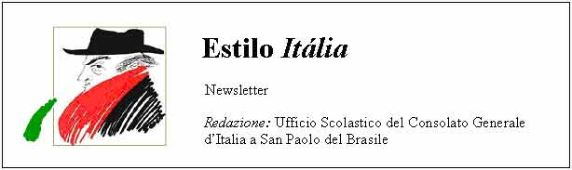
Quindicinale. N° 079 – Lunedì 2 marzo 2009.
Estilo Itália promuove la conoscenza della lingua italiana nelle scuole del Brasile. Il suo logo è una famosa autocaricatura di Federico Fellini. Per ricevere la newsletter inviare un messaggio a dirdidattica.sanpaolo@esteri.it con oggetto Estilo Itália, indicando il nome completo e i recapiti. Per cancellarsi inviare un messaggio bianco con oggetto Remove. Per scaricare i numeri arretrati: http://www.povo.it/estiloitalia/. Per scaricare lo speciale con risorse didattiche gratuite, cliccare qui.

>>><><><><><><><><><><><<<
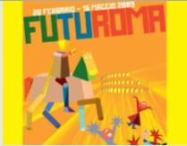 | ROMA. Si è aperta il 20 febbraio la manifestazione Futuroma, a un secolo giusto dalla comparsa, sul quotidiano parigino ”Le Figaro”, del “Manifesto del Futurismo” in versione francese. Il progetto del Comune di Roma sarà proposto all’estero dagli Istituti Italiani di Cultura. Il movimento fondato da Filippo Tommaso Marinetti, che influenzerà il Modernismo brasiliano del 1922, esalta le conquiste del progresso, come la velocità dei nuovi mezzi di trasporto, e promuove un nuovo linguaggio dei generi artistici e della comunicazione, rivoluzionario per l’epoca. .

>>><><><><><><><><><><><<<

 | CARNEVALE. Si è concluso col martedì grasso, ma ci sono eventi che vanno oltre le Ceneri. In Brasile il tifo per le scuole di samba ha raggiunto temperature calcistiche. Quest’anno il “Corriere della Sera” ha offerto ai suoi lettori un servizio sul carnevale nel mondo, con una nuova proposta sull’etimologia del nome e una cartina interattiva per raggiungere i luoghi d’Italia in cui la tradizione del carnevale è molto viva. Si arriva dritti fino in casa di Arlecchino…

>>><><><><><><><><><><><<<
 | MOSTRE. I bambini, quando giocano, applicano istintivamente le leggi della fisica. Il libro “La scienza in altalena”, di cui vediamo a sinistra la copertina, ha dato luogo a una mostra itinerante di giocattoli costruiti con materiali poveri, ideali per divertire i piccoli e indurli a fabbricare oggetti altrettanto semplici. Per esempio: un periscopio, un caleidoscopio, un fischietto, una cerbottana, un cagnolino in altalena. Occasioni del genere, stimolando i sensi, danno spazio alla fantasia e all’osservazione. In altre parole: “Giocando si impara”.

>>><><><><><><><><><><><<<
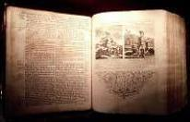 | LINGUA ITALIANA. Tlio, acronimo di Tesoro della lingua italiana delle origini, è un vocabolario storico dell’italiano antico. L’opera dimostra che i termini di uso corrente sono entrati nell’uso prima di quanto non si creda. Per raccontare la vita di una parola, infatti, Tlio risale alle sue origini. Per esempio, cercando “fuoco” troviamo quarantacinque varianti e i testi medievali in cui il nome ricorre in forme diverse, primo fra tutti il Cantico delle Creature di San Francesco.

>>><><><><><><><><><><><<<
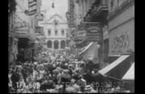 | SAN PAOLO 1. The Usa Office of Inter-America Affairs produsse nel 1944 un documentario di circa un quarto d’ora sulla città di San Paolo, da diffondere in America Latina. Alcuni secondi sono dedicati alla fabbrica Pirelli. Il fascino del filmato è straordinario. Allora San Paolo aveva “solo” un milione e trecentomila abitanti. Non c’erano né il Banespão, né l’Edificio Itália, né il Parco di Ibirapuera. C’era già invece lo Stadio di Pacaembu. A sinistra, la Rua São Bento sessantasei anni fa.

>>><><><><><><><><><><><<<
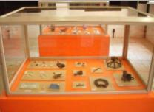 | SAN PAOLO 2. Da qualche settimana la città ha un nuovo museo, dedicato all’archeologia dell’area metropolitana e ai rinvenimenti di antichità nel territorio metropolitano, dalla preistoria all’età moderna. È il primo nucleo di un futuro Museo della Città, ospitato nel Sítio Morrinhos, un tempo in aperta campagna, oggi nel quartiere di Jardim São Bento. Il progetto prevede una rete di dodici edifici storici dislocati nel territorio, con allestimenti a colori vivaci e pannelli didattici essenziali. Uno stile diverso rispetto ai musei archeologici europei. Ma le tecniche di scavo, di conservazione e restauro sono le stesse.

Estilo Itália nº 079. Newsletter quindicinale a cura dell'Ufficio Scolastico del Consolato Generale d'Italia a San Paolo del Brasile. Numeri arretrati: http://www.povo.it/estiloitalia/

